2.3.1直线与平面垂直的判定
一、选择题
1．下列命题中正确的个数是( )
①如果直线l与平面α内的无数条直线垂直，则l⊥α；
②如果直线l与平面α内的一条直线垂直，则l⊥α；
③如果直线l不垂直于α，则α内没有与l垂直的直线；
④如果直线l不垂直于α，则α内也可以有无数条直线与l垂直．
A．0 B．1 C．2 D．3
2．直线a⊥直线b，b⊥平面β，则a与β的关系是( )
A．a⊥β B．a∥β
C．a⊂β D．a⊂β或a∥β
3．空间四边形ABCD的四边相等，则它的两对角线AC、BD的关系是( )
A．垂直且相交 B．相交但不一定垂直
C．垂直但不相交 D．不垂直也不相交
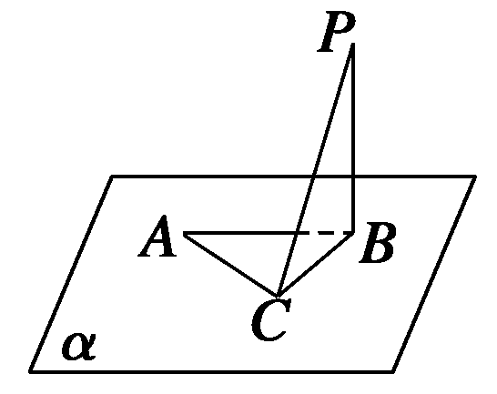
4．如图所示，定点A和B都在平面α内，定点P∉α，PB⊥α，C是平面α内异于A和B的动点，且PC⊥AC，则△ABC为( )
A．锐角三角形 B．直角三角形
C．钝角三角形 D．无法确定
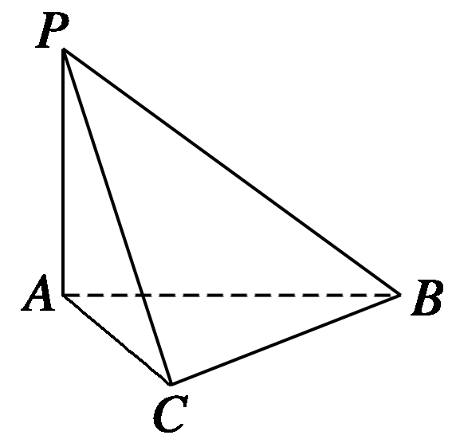
5．如图所示，PA⊥平面ABC，△ABC中BC⊥AC，则图中直角三角形的个数为( )
A．4 B．3 C．2 D．1
6．从平面外一点向平面引一条垂线和三条斜线，斜足分别为A，B，C，如果这些斜线与平面成等角，有如下命题：
①△ABC是正三角形；②垂足是△ABC的内心；
③垂足是△ABC的外心；
④垂足是△ABC的垂心．
其中正确命题的个数是( )
A．1 B．2 C．3 D．4
7．下列表述正确的个数为( )
①若直线a∥平面α，直线a⊥b，则b⊥α；
②若直线a⊄平面α，b⊂α，且a⊥b，则a⊥α；
③若直线a平行于平面α内的两条直线，则a∥α.
A．0 B．1 C．2 D．3
8．若两直线a与b异面，则过a且与b垂直的平面( )
A．有且只有一个
B．可能有一个，也可能不存在
C．有无数多个
D．一定不存在
二、填空题
9．在正方体ABCD－A₁B₁C₁D₁中，
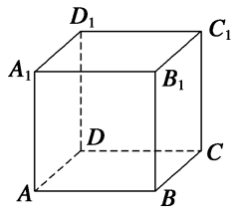
(1)直线A₁B与平面ABCD所成的角是________；
(2)直线A₁B与平面ABC₁D₁所成的角是________；
(3)直线A₁B与平面AB₁C₁D所成的角是________．
10．在直三棱柱ABC—A₁B₁C₁中，BC＝CC₁，当底面A₁B₁C₁满足条件________时，有AB₁⊥BC₁(注：填上你认为正确的一种条件即可，不必考虑所有可能的情况)．
11．如图，∠BCA＝90°，PC⊥平面ABC，则在△ABC，△PAC的边所在的直线中：
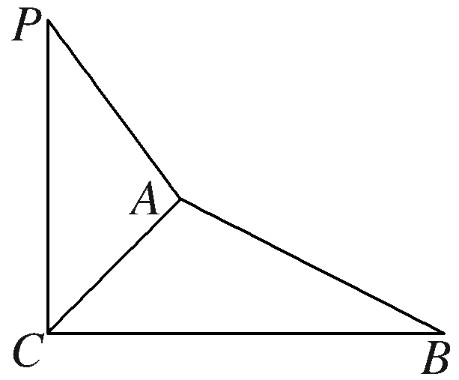
(1)与PC垂直的直线有_____________；
(2)与AP垂直的直线有_____________．
三、解答题
12．如图所示，在正方体ABCD—A₁B₁C₁D₁中，E、F分别是棱B₁C₁、B₁B的中点．
求证：CF⊥平面EAB．
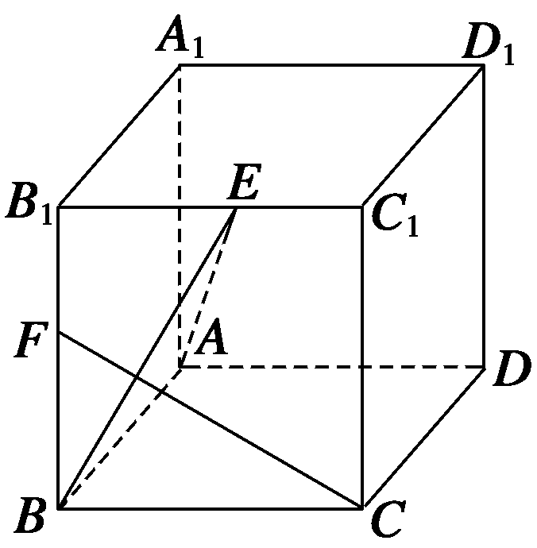
13．如图所示，在四棱锥P—ABCD中，底面ABCD是矩形，侧棱PA垂直于底面，E、F分别是AB，PC的中点，PA＝AD．
求证：(1)CD⊥PD；
(2)EF⊥平面PCD．
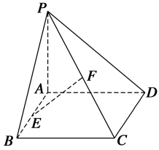
14．如图所示，在正方体ABCD－A₁B₁C₁D₁中，P为DD₁的中点，O为ABCD的中心，求证B₁O⊥平面PAC．
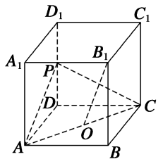

15．如图所示，△ABC中，∠ABC＝90°，SA⊥平面ABC，过点A向SC和SB引垂线，垂足分别是P、Q，求证：(1)AQ⊥平面SBC；
(2)PQ⊥SC．
